Forslag til utbyggingsfri sone
Syndinfjellet – Rennefjell – Syndisfjellet

Kvislasyndin hytteforening vil gjerne foreslå en utbyggingsfri sone på fjellområdet nordøst for midtre og sørre Syndin.

Foreningen er opptatt av at også fremtidige kommuneplaner har mål om bevaring av urørte natur- og fjellområder og opprettholdelse av stillhet som kvalitet i en inngrepsfri sone i direkte tilknytting til våre hyttefelt.

Vi innser at hyttebygging er et viktig næringsmessig satsningsområde i kommunen. I avsnittet 3 beskriver vi at en utbyggingsfri sone ikke begrenser denne satsingen.

Utbygging i området rundt Syndin bærer preg av at kommunen her vektlegger et attraktivt og lett tilgjengelig nærfriluftsområde og bevaring av det unike seterlandskapet. Hytteforeningens medlemmer har bevisst valgt området for disse verdier. Forslaget vi nå legger frem sikrer disse verdier for fremtiden og vil ivareta sammenhengende områder fri for fritidsbebyggelse.

Vi mener at vårt forslag er i samsvar med føringer fra regjeringen for en mer miljøvennlig, langsiktig og helhetlig planlegging av fritidsbebyggelse.

Vi ber om at sonen i kommuneplanens arealdel skilles ut som hensynssone etter plan- og bygningsloven § 11-8 bokstav C (hensyn til friluftsliv og naturmangfold).

1. Beskrivelse av den utbyggingsfrie sonen.
Sonen dekker snaufjellområdet fra Syndinfjellet, over Rennefjell og Svarthammaren til Fiskeløyse og Syndisfjellet. Sonegrensen ligger på ca 1040 moh med unntak ved eksisterende hyttefelt hvor grensen ligger på ca. 1060 moh. Det noe lavere området som dekker myrene ved Kårstadåne er inkludert i sonen.

2. Begrunnelse for sonegrensen.
2.1. Snaufjell
Tregrensen i området ligger på ca. 1000 – 1050 moh. Hele den foreslåtte sonen ligger på snaufjell. All bygging i denne sonen vil være dominerende i landskapet og hyttene blir liggende svært eksponert. Vegetasjonen i sonen er sårbar, og inngrep vil føre til langvarige sår i landskapet.

2.2. Visuelle inngrep
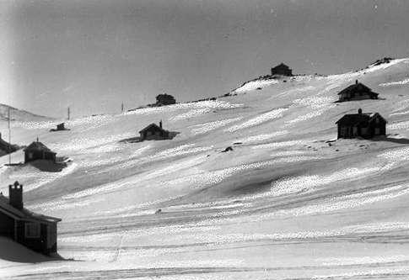
Hyttebygging som medfører endring i horisonten utgjør store visuelle inngrep. Sonegrenser er plassert slik at bygging utenfor sonen ikke medfører endring i horisonten. Langs midtre Syndin for eksempel, er grensen lagt nedenfor øverste høydedrag (på høyde med skiløypen, 1040 moh). Hytter nedenfor vil ikke bryte horisonten (sett fra veien).

Uheldig plassering av hytter. Ustaoset. Foto: Anders Beer Wilse

Hvis man ferdes i den foreslåtte sonen vil bebyggelse ofte ligge bak horisonten.
2.3. Friluftsinteresser
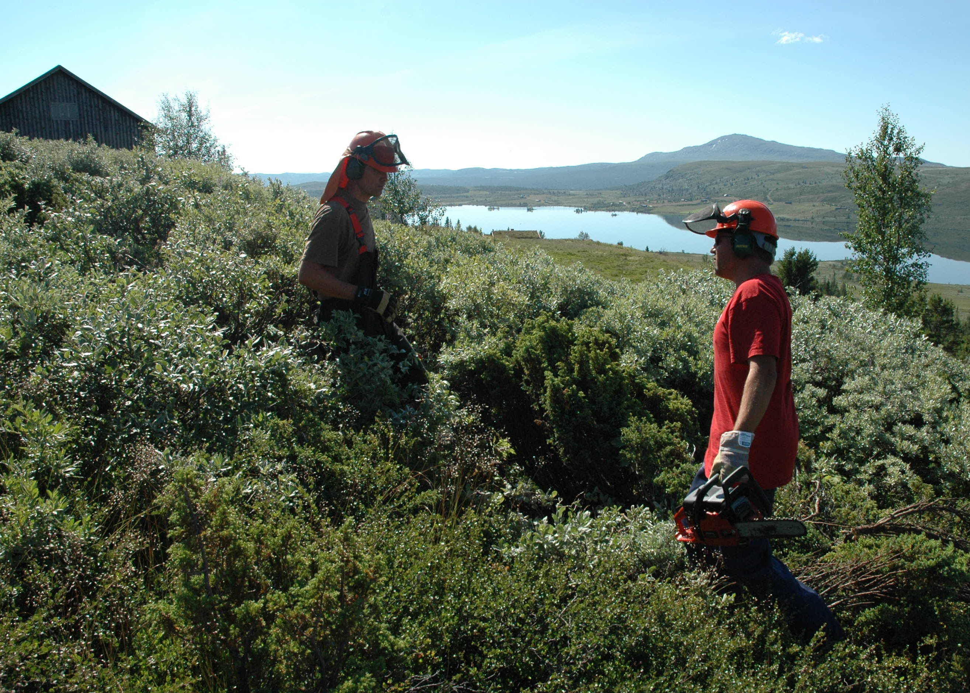
I sommerhalvåret er området innenfor sonen tilgjengelig ved bruk av mange stier. De fleste stiene vitner om stor aktivitet på stølene før i tiden. Hytteforeningen har sammen med grunneierne engasjert seg i gjengroingsproblematikken. Vi har laget infomateriell og vi har gjennomført dugnad med fokus på å holde stier åpne.

Stirydding ved Garvikstølen. Foto: Hanne Lykkja

I vinterhalvåret gir sonen lett tilgang til uberørt snaufjell. Det er få preparerte løyper i sonen. Registrering av spor viser at området blir mye brukt av skiløpere som setter pris på å gå utenfor løypenettet. Det harde klimaet, ofte med en del vind gir selv på korte turer en ekte villmarksopplevelse. Denne vinteren er den nye hundeløypen tatt i bruk. Løypen går gjennom hele sonen. Ved å opprettholde den utbyggingsfrie sonen vil den nye hundeløypen ikke komme i konflikt med annet bruk, men gi både hundekjørerne og andre brukere en flott friluftsopplevelse.

Et lett tilgjengelig nærfriluftsområde hvor stillhet og naturopplevelser står i fokus er av stor verdi for våre medlemmer. Kommunen har områder hvor andre verdier som alpinsenter og kulturtilbud er lett tilgjengelig. Med en spesialisering av verdier innenfor disse forskjellige områder opprettholder kommunen et tilbud til turister med forskjellige behov.

2.4. Naturbase / INON
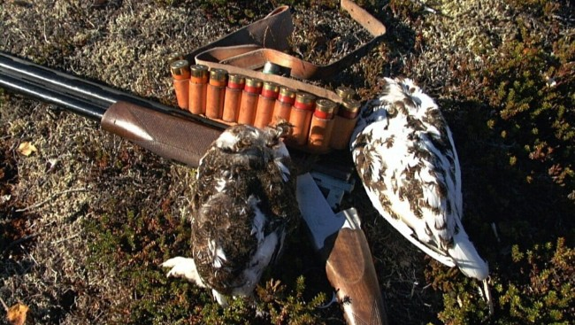
Sonen dekker store yngleområder for rype og orrfugl. Bygging i og nær disse områdene vil ha negative følger for bestandene. Rypejakt er en attraktiv aktivitet og en inntektskilde for grunneierne. Sonen er med på å ivareta disse egenskaper.

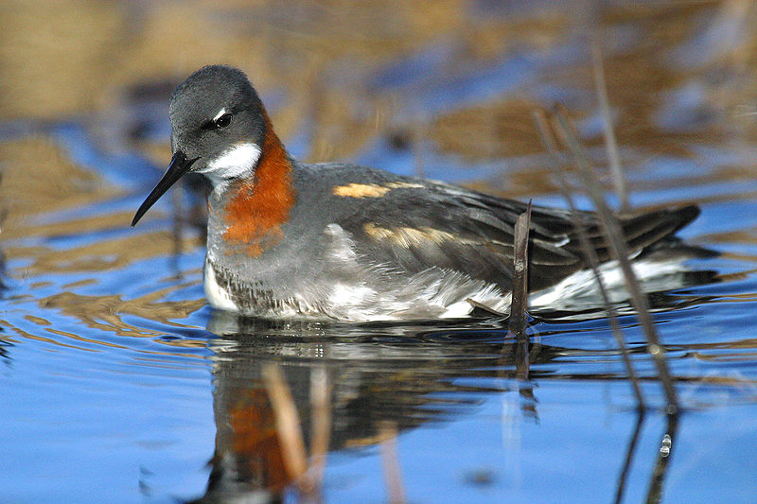
Duratjedn og Tistruptjedn med myrene rundt besøkes hvert år av svømmesniper. De holder seg nesten hele tiden til åpent vann og de er da lette å oppdage. I mai-juni legger hunnene egg på bakken nær vannene og overlater resten av ansvaret til hannene. Denne sjeldne vadefuglen er et flott innslag i nærområdet vårt, den foreslåtte inngrepsfrie sonen vil legge forholdene til rette for fremtidige besøk av svømmesnipene.

Myrene ved Kårstadånes utspring er ynglepass for traner. Disse store fugler er lett å få øye på, særlig hvis de annonserer tilstedeværelse med sine høye rop. De er skye og tar fort til vingene hvis de blir forstyret. Dette myrområde er derfor en naturlig del av sonen.

Nordvest for Rennefjell dekker sonen et inngrepsfri naturområde (INON). Dette er et ”sone 2-område”, dvs. 1-3 km fra større tekniske inngrep. Dette området har en spesiell verdi på grunn av sin tilgjengelighet for omkringliggende hytteområder. Bygging innenfor sonen vil ha direkte innvirkning på INON områdets størrelse og vil være i strid med nasjonale mål for hyttebebyggelse.

3. Hyttebygging
Eiendomsgrensene går vinkelrett gjennom den foreslåtte sonen. Dette betyr at alle berørte grunneiere har tilgang til areal i eksisterende eller fremtidige hyttefelt langs midtre og sørre Syndin og nedenfor sonen på heimstølsiden.

En bevist styring av fritidsbygging til utvalgte områder samsvarer med nasjonale forventninger til kommunal arealfordeling. Fokus på høyere arealutnytting i de områdene utenfor den inngrepsfrie sonen vil medføre en vesentlig reduksjon i arealbehov.

Klare reguleringsbestemmelser med føringer for miljø- og naturvennlig hyttebygging tilpasset det åpne kulturlandskapet vil være medvirkende til å beholde områdets særpreg.

For Kvislasyndin hytteforening

Jan Reyer Elders
22. mai 2013

